Рекомендации при заикании
1. Режим дня. При заикании необходимо соблюдать режим дня, особое внимание следует обратить на режим сна – не меньше 8-9 часов. С целью углубления ночного сна использовать теплые водные процедуры (теплый душ, релаксирующие ванны – хвойные, валерьяновые и т.д.), расслабляющий массаж. Перед сном при заикании исключить активные занятия; не рекомендуется смотреть телевизор и играть в различные компьютерные игры.
2. Режим питания. При заикании рацион должен состоять из молочной, растительной пищи, с ограничением мясного белка, жирных колбас, острого, соленого, перченого, с исключением шоколада, крепкого чая и кофе.
3. Общий щадящий охранительный режим. Необходимо исключить жизненные ситуации, которые побуждают волноваться и много разговаривать, что может усугубить заикание. Детям, страдающим заиканием необходимо ограничить просмотр мультфильмов, телепередач, не включать телевизор, радио, музыку на высокой громкости, поскольку громкие звуки утомляют нервную систему. При заикании возможен просмотр спокойных (не вызывающих сильные эмоции) телевизионных программ и фильмов. При заикании по возможности избегать, скопления людей, пребывания в крупных магазинах, на рынках, в ресторанах; не желательно посещение шумных мероприятий: театра, кино, массовых праздников и т.д. Это оказывает на ребенка чрезмерно стимулирующее, возбуждающее воздействие и усугубляет степень заикания. В семье необходимо создать спокойную доброжелательную атмосферу. В обращении с ребенком, с проблемами заикания, будьте выдержаны: не потакайте капризам ребенка, а требовательность не доводите до резкости.
4. Охранительный речевой режим. Необходимо снизить речевую нагрузку ребенка, ограничить его речевое общение. Не требовать рассказов об увиденном и услышанном, пересказа сказок, рассказов, чтения стихов. Предпочтительно задавать вопросы, требующие простых, однословных ответов. Дома создать обстановку занятости: помогать по дому, играть в спокойные, тихие игры (можно молча лепить, рисовать, собирать конструктор и т.д.). Давать возможность поиграть спокойно ребенку одному, возможно в присутствии взрослого: игры без вмешательства взрослых, когда ребенок сам комментирует свои действия, снимают заикание. Для лечения заикания полезно проводить игры молчанки (продолжительность 10-40 мин.). Досуг ребенка необходимо организовать так, чтобы он как можно меньше занимался шумными и подвижными играми, провоцирующих заикание.

5. Общение с взрослыми. Речь родителей и окружающих ребенка людей должна быть плавной, неторопливой, на пониженных тонах голоса, но ни в коем случае не по слогам и не нараспев. Взрослый демонстрирует ребенку неспешный темп речи, спокойную интонацию в сочетании с неспешными движениями. Не допустимы в общении резкие и грубые окрики. Если ребенку вследствие заикания трудно начать говорить, помогите ему, произнося одновременно с ним начало фразы.
6. Прогулка. При заикании рекомендуется ежедневно бывать на свежем воздухе. Исключить активные спортивные игры и бег. Исключить азартные спортивные игры, такие как командные и соревновательные игры.

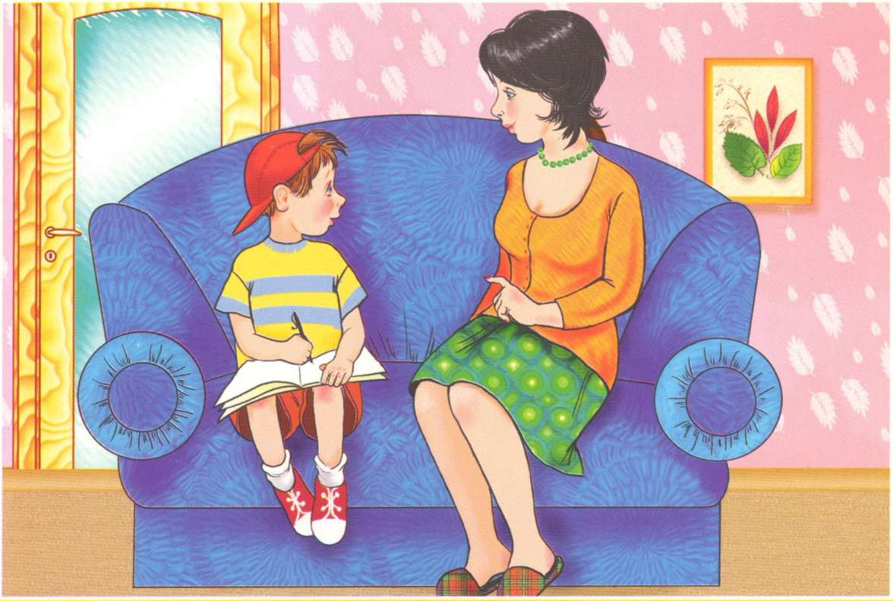

Учитель-логопед МАДОУ №33

